Технологическая карта урока русского языка в 6 классе по теме «Причастие как часть речи»
Тема урока: «Причастие как часть речи»
Тип урока: урок «открытия» новых знаний
Цель урока: изучить новую часть речи
Задачи урока:
образовательные: познакомить со значением и морфологическими признаками причастия как части речи.
развивающие: развивать интерес к предмету, учить сравнивать изучаемые понятия, развивать память, мышление, умение доказывать принадлежность слова к причастию, умение находить причастия; формировать навыки учебного сотрудничества и самопроверки.
воспитательные: убедить учащихся в жизненной и практической необходимости знаний правил правописания, формировать правильное отношение к слову, вырабатывать умение корректно исправлять ошибки одноклассников.
8.Планируемые результаты:
предметные: научиться определять причастия и отличать их от глаголов и прилагательных
метапредметные:
- коммуникативные: формировать навыки работы в группе, планирования учебного сотрудничества, постановки вопросов, разрешения конфликтов, управления поведением партнера, умения с достаточной точностью и полнотой выражать свои мысли в соответствии с задачами и условиями коммуникации
- регулятивные: применять методы информационного поиска
- познавательные: объяснять языковые явления, процессы, связи и отношения, выявляемые в ходе изучения причастий
- личностные: формирование устойчивой мотивации к самостоятельной и коллективной аналитической деятельности, самооценка учебной деятельности
Основные понятия темы: морфологические признаки части речи
Межпредметные связи: литература, смысловое чтение
Особенности методики: применение частично-поискового метода; рациональное применение мультимедийной обучающей презентации, создание ситуации успеха
Ресурсы: мультимедийный проектор, компьютер, презентация, раздаточный материал (карточки с заданием)

Технологическая карта урока с использованием ИКТ и технологии проблемного обучения

№  п/п | Этапы урока | Деятельность учителя | Деятельность обучающихся | УУД
1. | Организационный  Цель:  подготовка обучающихся к уроку  (1 минута) | Приветственное слово учителя, проверка готовности уч-ся к уроку.  Раздать пригласительные билеты разных цветов. | Приветствуют учителя, проверяют свою готовность к уроку | Принцип психологической комфортности.  УУД:  - личностные, коммуникативные.  Цель – создание доброжелательной атмосферы, мотивация на учёбу, создание ситуации успеха
2. | Актуализация знаний  (2 минуты) | Учитель: Ребята! Мы продолжаем с вами путешествие по загадочной стране, где правит всемогущая царица - Морфология. Давайте вспомним, почему эта страна так называется? (Прием «Согласен/ Не согласен»).  - Морфология – это наука, изучающая части речи.  - Морфология – это раздел науки о языке, изучающий слова как части речи.  - Прилагательное – это самостоятельная часть речи, которая отвечает на вопрос Кто? Что?  - Прилагательное – это самостоятельная часть речи, которая отвечает на вопрос Какой? Какая? Какое?  - Глагол – это самостоятельная часть речи, которая обозначает действие предмета.  Да, Морфология - командир над всеми частями речи. С давних времён существует эта страна. Она поделена на части, каждая из которых имеет своё название.  - Что изучает Морфология?  - Какие части речи мы с вами повторили в 6 классе? | Отвечают на вопросы
3. | Столкновение знания и незнания. Целеполагание и планирование этапов деятельности. Мотивация учебной деятельности обучающихся  (5 минут)  Цель:  -включение обучающихся в деятельность;  -постановка целей учебной деятельности;  - обсуждение затруднений | На экране слайд с записанным предложением:  Предлагает выполнить синтаксический разбор  предложения  В голубом небе над небольшим городом жители видели летящего Супермена.  -Назовите слова, которые вызвали затруднение  - Есть ли в этом предложении слова, отвечающие на один и тот же вопрос?  -Какими членами предложения они являются?  Сегодня мы с вами будем изучать новую страну. Слово, с которым вы работали, является причастием. Нашими спутниками будут не только ваши знания, но и внимание, любознательность, умение быстро находить правильные решения.  Подводит их к формулированию темы, цели, постановки задач урока  Как вы думаете, какова будет цель нашего урока?  Чем мы будем заниматься? | Записывают предложение, выполняют синтаксический разбор  Отвечают на вопросы  Запись учащимися числа, темы урока.  - Цель урока – «Причастие как часть речи» | Принцип деятельности.  УУД: регулятивные (проблемная подача учебного материала)  УУД  Вступать в диалог (отвечать на вопросы, задавать вопросы, уточнять непонятное).
3. | Открытие новых знаний. Способ применения новых знаний.  (5 минут+5 минут)  Цель:  Подготовка мышления обучающихся и организация осознания ими внутренней потребности к построению нового способа действий | Учитель: Я думаю, что вы готовы путешествовать по лабиринтам страны Причастие. 1-ое препятствие на нашей тропинке - «Занимательное».  В отличие от современного русского языка древнерусский язык знал не только склоняемые, но и несклоняемые причастия. Так, причастия прошедшего времени на –л могли иметь как краткую, так и полную формы (слова усталый, смелый, а также устал, смел восходят к причастию на –л).  Причастия на -л не склонялись, но изменялись по родам и числам (усталъ, -а, -о; устали, -ы, -а).  В древнерусском языке не было деепричастий. Произошло превращение формы краткого причастия в неизменяемую глагольную форму – деепричастие.  В истории языка краткие страдательные причастия утратили роль определений (следовательно, произошла и потеря косвенных форм) и стали употребляться только в качестве именной части составного именного сказуемого.  Полные страдательные причастия образовывались от кратких с помощью указательного местоимения и, я, е и полностью сохранились в современном русском языке.  Учитель: Мы убедились, что причастие - необыкновенная часть речи. Основные сведения о ней узнаем, пройдя 2- ое препятствие, «Теоретическое».  Дети делятся на группы.  1 группа – таблица  2 группа – фишбоун  3 группа – кластер  4 группа – родословное древо причастия  (обговорить с ними цель этого задания) | Причастия можно заменить сочетанием «мест. который + глаг.», от которого образовано данное причастие ( в н. в или пр. в.). Подобной замены с прилагательным сделать нельзя. Кроме того, причастия образуются от глаголов, а прилагательные от существительных. Например, лесной - лес, утоляющий - утолить  Признаки прилагательного: признак; род, число, падеж; определение  Признаки глагола: действие; вид, время, переходность/непереходность, возвратность; сказуемое | Принцип целостности.  УУД: познавательные, регулятивные (самостоятельное формулирование цели и задач, планирование, прогнозирование)  ЦЕЛЬ: создать проблемную ситуацию, спрогнозировать предстоящую деятельность
 | Физкультминутка  Цель:  снять эмоциональную усталость, предупредить утомление  (3 минуты) | Физкультминутка.  Учитель называет слова,  Голубой, рисует, пишущая, дремучий, решает, говорит, желтеющие, белеть, пахнущий, сидящий, чудесная, уехал, синеющий. Тающий, мокрый.  И.п. Руки у всех подняты вверх, ладони повернуты внутрь.  На 1-2 руки разводим в разные стороны, на 3-4 возвращаемся в И.п.  И.п. Руки опущены, глаза закрыты.  Наклоны влево и вправо.  Какие причастия мы использовали при проведении физминутки? Кто был внимателен?  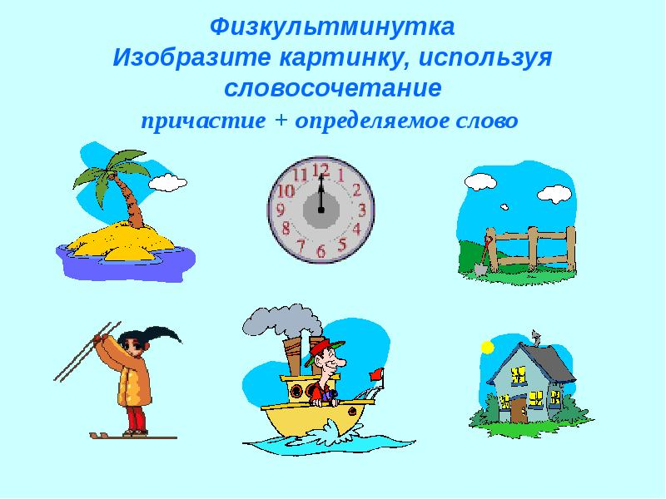 | Ученики делают зарядку. Если это прилагательное, ученики делают наклон налево, глагол - направо, причастие - вперед, сомневаются - круговое движение)
4 | Закрепление знаний и способа с проговариванием  (6 минут) | Ответьте на вопрос: по каким признакам вы определите третье лишнее слово в каждой группе.  Карточка №1  Горевший, горелый, горящий.  Запоздалый, запоздавший, запаздывающий.  Трещавший, трескучий, треснувший.  Жарящийся, зажаренный, жареный.  Солёный, пересоленный, соливший.  Тренировочные упражнения  1. Данные причастия изменить по родам и числам. Подобрать к ним существительные, чтобы получились словосочетания «прич.+сущ»:  Смеющаяся, выполнившие (работа по вариантам)  2. Выборочный диктант. Записать только словосочетания типа «прич.+сущ» из всех, диктуемых учителем  Седые волосы, седеющие пряди, белый снег, белеющая равнина, дремлющий старик, дремучий лес, чернеющая смородина, черный дым, колосистая рожь, колосящиеся всходы, горячий хлеб, горящий лес.  3. Грамматический тренинг (раздаточный материал)  Прочитайте текст. Обозначьте суффиксы в выделенных словах. Сделайте вывод: «Эти слова – причастия, так ка обозначают…., образованы с помощью суффиксов…..»  К утру дождь прошёл, но небо ещё в тяжёлых серых тучах, летевших с юга на север. От снега не осталось и следа. Широкий двор покрыт синими, рябившими под ветром лужами. Через лужи по измятой бурой траве тянулась узкая, не вся ещё съеденная дождём дорога. Разбухшие лиловые ветви тополей трепались весело и бойко. С юга между разорванных туч появился летящий со страшной быстротой ослепительный лазурный клочок неба  Запомните суффиксы причастий  -ущ-(-ющ-), -ащ- (-ящ-)  -вш-(вша-), -ш-  -ем-(-ом-), -им-  -енн-(-ённ-), -нн-, -т- | Составляют и записывают словосочетания  Выбирают и записывают словосочетания с причастиями ( у доски)  Выполняют задания по данному эталону  Проговаривают | Принцип деятельности.  УУД: познавательные, регулятивные (развитие внимания учащихся, монологической речи, создание благоприятной атмосферы заинтересованности; работа над формированием логических умений: анализ, сравнение, обобщение)  ЦЕЛЬ: развивать умения применять новые знания.  Регулятивные УУД:  -Вносить необходимые дополнения, исправления в свою работу, если она расходится с эталоном (образцом).
5. | Самостоятельная работа с самопроверкой  Цель:  Проверить степень усвоения материала уч-ся | Буквенно-цифровой диктант. Учитель читает словосочетания  1) гудящий шум 2) убирает комнату  3)талантливый ученик 4) Чернеющая даль  5) Моет пол 6) Скачущий всадник  7) колосится рожь 8) золотые руки  9) дремлющий старик 10) Ласковое солнце  Проверка работ:  2 ошибки-«4»  4 ош.- «3»  более-«2».  Ученики сами себе ставят оценки.  Контрольный листок учителя : 1. (1), 2. (3,4), 3. (4), 4. (3). | Ученики записывают буквами под цифрами, где 1,2,3,4,5,6,7,8,9,10-номера примеров;  о-особая форма глагола;  п-прилагательное;  г-глагол  Самопроверка | ЦЕЛЬ: развивать умения применять новые знания.  Оценка качества и уровня усвоения
  1. Найти словосочетание «прич. + сущ.»:  1.) Чернеющая пропасть  2.) Чёрная ночь  3.)белого цвета  4.)спелый крыжовник  5.)тёплый дождь | 2. Найти словосочетание «прич. +сущ.»:  1.)мокрый снег  2.)синее небо  3.)поспевающий крыжовник  4.)лаявшая собака  5.)тёмный горизонт
  3. Найти словосочетание «прил. + сущ.»:  1.)стоящий мальчик  2.)засеянное поле  3.)летящая птица  4.)светлое небо  5.)собранные грибы | 4. Найти словосочетание «прич. +сущ.»:  1.)болотная вода  2.)горячая печь  3.)спеющая ягода  4.)мелкий брод  5.)последний лист
6. | Подведение итогов  Рефлексия  (2 минуты)  Цель:  Осознание обучающимися своей учебной деятельности, самооценка результатов деятельности своей и всего класса | Задаёт вопросы  - Какую учебную цель мы ставили в начале урока?  - Чем интересна эта новая для нас часть речи?  Учитель, подводя итоги урока, предлагает составить «СИНКВЕЙН» по теме урока. (Пустая табличка для работы выводится на экран). | Познакомились с новой частью речи и ее морфологическими и синтаксическими признаками  Имеет признаки глагола и прилагательного  Причастие  Интересное, трудное  Обозначает, образует, изменяется  Обладает признаками глагола и прилагательного  Часть речи  Заполняют таблицу | Принцип деятельности, непрерывности, вариативности, творчества.  УУД: познавательные (умение структурировать знания, умение строить речевое высказывание); коммуникативные (владение монологической и диалогической формами речи)  Принцип деятельности.  УУД:  -коммуникативные (учит способам взаимодействия, сотрудничества)  -регулятивные:  (ученики осознают самих себя как движущую силу в процессе познания;  пробуют свои силы в преодолении препятствий и выборе ситуации;  проектируют в ситуации сотрудничества результат своей деятельности)  -познавательные:  (умение исследовать материал, делать выводы и объяснять языковые и лингвистические явления)  ЦЕЛЬ: развивать умения применять новые знания.
  1 | Часть речи | 1существительное | Причастие
  2 | Какая? | 2 прилагательных | Самостоятельная часть речи  Особая форма глагола
  3 | Чтоделает? | 3 глагола | Имеет признаки глагола  Изменяется по числам, по падежам  Зависит от существительного
  4 | Синтаксическая функция? | Вывод о Синтаксическаяроль | Может быть и главными, и второстепенными членами предложения
  5 | Новое для звучания темы. | Существительное | Причастие совместило в себе «силу имени и глагола» и стало образным художественным средством - эпитетом
7. | Домашнее задание  (записано на доске)  (1 минута) | Домашнее задание (дифференцированный подход): §9  (по выбору)  1) упр. 57 или  2) написать сказку о причастии (более сложное задание) | Запись домашнего задания

